**De DBCC Longjump 2018!**

**Rapportage formulier**

**Gegevens deelnemer:**

|  |  |
| --- | --- |
| Naam |  |
| Adres |  |
| Postcode |  |
| Plaats |  |
| E-mail |  |
| Telefoon |  |

**Start:**

|  |  |
| --- | --- |
| Datum |  |
| Tijd (lokaal) |  |
| Plaats |  |
| Coördinaten |  |

**Landing:**

|  |  |
| --- | --- |
| Tijd (lokaal) |  |
| Plaats |  |
| Coördinaten |  |

**Resultaat:**

|  |  |
| --- | --- |
| Duur van de vaart |  |
| Afgelegde afstand (schatting) |  |

Graag dit formulier zo volledig mogelijk invullen en samen met de GPS-track opsturen naar [info@dbcc.nl](mailto:info@dbcc.nl)!

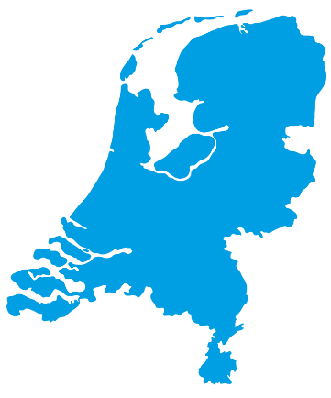

Dutch Balloon Competition Club   
de Gheynstraat 10

6717 RG  EDE  
[info@dbcc.nl](mailto:info@dbcc.nl)